­

|  |  |  |  |  |  |  |  |  |  |  |
| --- | --- | --- | --- | --- | --- | --- | --- | --- | --- | --- |
| System Design Document  Progetto  SalernArte   |  |  | | --- | --- | | Versione | 0.1 | | Data | 05/05/2022 | | Destinatario | Studenti di Ingegneria del Software 2021/22 | | Presentato da | Martino Lucia [0512105234], Longo Marco [0512105945], Della Pepa Alessia [0512105720] | | Approvato da |  | |

Membri del Team

|  |  |  |  |
| --- | --- | --- | --- |
| **Nome** | **Matricola** | **Acronimo** | **Informazioni di contatto** |
| Della Pepa Alessia | 0512105720 | DPA | a.dellapepa5@studenti.unisa.it |
| Longo Marco | 0512105945 | LM | m.longo36@studenti.unisa.it |
| Martino Lucia | 0512105234 | ML | l.martino11@studenti.unisa.it |

RevisionHistory

|  |  |  |  |
| --- | --- | --- | --- |
| **Data** | **Versione** | **Descrizione** | **Autori** |
| 08/05/2022 | 0.1 | Prima stesura: aggiunta dello scopo del sistema, design goals e trade-off. | DPA, ML, LM |
| 11/05/2022 | 0.2 | Sistema proposto: decomposizione in sottosistemi, component diagram UML dei sottosistemi e mapping hardware/software | DPA, ML, LM |

Sommario

Membri del Team 2

RevisionHistory 2

1. Introduzione 5

1.1. Scopo del Sistema 5

1.2. Obiettivi di Design (Design Goals) 5

1.3. Definizioni, Acronimi e Abbreviazioni 5

1.4. Riferimenti 5

1.5. Organizzazione del Documento 5

2. Architettura dei Sistema Corrente 5

3. Architettura del Sistema Proposto 5

3.1. Panoramica della sezione 5

3.2. Decomposizione in sottosistemi 5

3.3. Mapping Hardware/Software 5

3.4. Gestione dei dati persistenti 5

3.5. Controllo degli accessi e sicurezza 5

3.6. Controllo globale del software 6

3.7. Condizioni limite 6

4. Servizi dei sottosistemi 6

5. Glossario 6

1. Introduzione

## Scopo del Sistema

SalernArte si propone come obiettivo principale di realizzare un’agenzia online specializzata nella vendita di biglietti riguardanti mostre d’arte ed eventi teatrali e culturali nel salernitano. L’obiettivo è quello di facilitare a tutti i cittadini la ricerca di iniziative culturali salernitane, raggruppando queste ultime in un unico ambiente semplice ed intuitivo, e di ottimizzare il lavoro di organizzatori di eventi che si interfacciano ai cittadini.

Il sistema è gestito da uno o più amministratori e permette l’iscrizione da parte di scolaresche, utenti e organizzatori d’eventi.

La funzionalità principale del sistema consisterà nel permettere agli utenti iscritti alla piattaforma di acquistare biglietti per gli eventi caricati dall’organizzatore e approvati dall’amministratore.

## Obiettivi di Design (Design Goals)

Nella presente sezione si andranno a presentare i Design Goals, ovvero le qualità sulle quali il sistema deve essere focalizzato, formalizzati esplicitamente così che qualsiasi importante decisione di design può essere fatta consistentemente seguendo lo stesso insieme di design goal.

I design goals sono stati suddivisi nelle seguenti categorie:

* Usabilità: include i requisiti relativi alla facilità di utilizzo del sistema
* Prestazioni: include i requisiti prestazionali imposti al sistema
* Affidabilità: include i requisiti relativi all’affidabilità del sistema e delle sue componenti
* Supportabilità: include i requisiti che fanno riferimento alla manutenzione del sistema

Ciascun design goal è descritto da:

* **Rank**: valore di priorità compreso tra 1 e 8 (1 massima e 8 minima).
* **ID Design Goal**: un identificatore univoco e un nome esplicativo.
* **Descrizione:** una descrizione del design goal.
* **Categoria**: la categoria di appartenenza del design goal.
* **RNF di origine**: il requisito non funzionale che lo ha generato.

|  |  |  |  |  |
| --- | --- | --- | --- | --- |
| **Categoria** | **ID Design Goal** | **Descrizione** | **Rank** | **RNF di origine** |
| Usabilità | DG_1  Interfacciabilità | Il sistema deve utilizzare interfacce  semplici grazie all’utilizzo di pulsanti ed etichette, menù chiari e di facile  gestione | 8 | RNF_U1 |
| DG_2 Utilità | Il sistema deve permettere di  concludere ogni operazione con un massimo di 10 passaggi. | 3 | RNF_U2 |
| Prestazioni | DG_3  Tempo di risposta | Il sistema deve garantire un tempo di risposta non superiore di 5 secondi | 2 | RNF_P1 |
| Affidabilità | DG_4  Sicurezza  d’accesso | Il sistema utilizzerà un form di autenticazione che permetterà solo agli utenti  registrati al sistema di poter usufruire delle funzionalità ad essi concesse | 4 | RNF_A1 |
| DG_5  Sicurezza dei dati | Il sistema memorizzerà le credenziali d’accesso degli utenti utilizzando la  codifica SHA1 garantendo una  protezione dei dati sensibili | 1 | RNF_A2 |
| DG_6  Robustezza | Il sistema controllerà il formato dei dati inseriti nei form così da garantire il corretto funzionamento del sito | 5 | RNF_A3 |
| Supportabilità | DG_7  Manutenibilità | Il sistema sarà facilmente manutenibile grazie alla modularità delle funzionalità a livello di codice | 6 | RNF_S1 |
| DG_8  Modificabilità | Il sistema presenta una documentazione chiara e un codice ricco di  commenti al fine di rendere facilmente comprensibile ogni parte del sistema in modo da facilitare possibili modifiche future del sistema | 7 | RNF_S2 |

**Trade-off**

|  |  |
| --- | --- |
| Trade-off | **Descrizione** |
| Tempo di risposta vs sicurezza | Il sistema tenderà a dare maggiore priorità alla sicurezza a discapito del tempo di risposta che potrebbe aumentare fino a 10 secondi |

## Definizioni, Acronimi e Abbreviazioni

|  |  |
| --- | --- |
| **Acronimo/Abbreviazione** | **Definizione** |
| SDD | System Design Document |
| … |  |

## Riferimenti

Di seguito una lista di riferimenti ad altri documenti utili durante la lettura:

## Organizzazione del Documento

Il presente document di SD è formato da 4 sezioni:

* **Introduzione**: Viene descritto in generale lo scopo del sistema, gli obiettivi di design che il sistema propone di raggiungere.
* **Architettura software corrente**: Viene descritto lo stato attuale dell’architettura del software già presente.
* **Architettura software proposta**: Viene descritto come il sistema sarà definito e partizionato in sottosistemi, il loro mapping Hardware/Software, la gestione dei dati persistenti. Verranno poi presentate la struttura dei singoli sottosistemi e le boundary conditions riguardanti l’intero sistema.
* **Glossario:** Contiene la lista dei termini usati nel documento con annessa spiegazione.

1. Architettura dei Sistema Corrente

Al momento, non esiste alcun software che condensi l’interezza delle funzionalità di SalernArte in un unico servizio. Il mercato delle possibili alternative a questo software è pertanto incredibilmente frammentato e non esiste una reale architettura a cui è possibile confrontare in maniera ragionevole il sistema.

1. Architettura del Sistema Proposto

## Panoramica della sezione

Il Sistema proposto è basato sullo stile architetturale Three Tier. Questo tipo di architettura è stata scelta poiché si sposa perfettamente per lo sviluppo di Web Application, come previsto dal nostro progetto. L’architettura Three Tier si divide in 3 strati:

* L’interface layer (include tutti i boundary object che interfacciano con l’utente).
* L’application logic layer (include tutti gli oggetti relativi al controllo e alle entità che realizzano l’elaborazione, le regole di verifica e la notifica richieste dall’applicazione).
* Lo storage layer (effettua la memorizzazione, il recupero e l’interrogazione di oggetti persistenti).

Per la parte del Front-end saranno utilizzati HTML5 e CSS3.Per quanto riguarda il Back-end verranno utilizzati Java e Javascript. Per la gestione del database saranno usati MySQL e JDBC.

## Decomposizione in sottosistemi

I sottosistemi Identificati sono:

* **Registrazione:** si occupa di gestire la registrazione dei vari tipi di utente: UtenteRegistrato, Scolaresca, Organizzatore.
* **Autenticazione:** è responsabile delle funzionalità di Login, Logout, Recupero password, visualizzazione area utente e modifica dell’account utente.
* **Gestione Eventi**: si occupa delle funzionalità riguardanti la richiesta di inserimento di un nuovo evento da parte dell’organizzatore, l’inserimento dell’evento nel sistema da parte dell’amministratore, la visualizzazione dell’evento, la richiesta di modifica dell’evento da parte dell’organizzatore, la conferma della modifica da parte dell’amministratore e la rimozione dell evento da parte dell’organizzatore.
* **Gestione Acquisti:** si occupa delle funzionalità per la gestione del carrello utente (aggiunta biglietti al carrello, modifica quantità biglietti, rimozione biglietti e svuota carrello) e la finalizzazione degli acquisti.
* **Persistenza:** si occupa di gestire la persistenza dei dati con un database.
* **Storage JPA:** si interpone tar i vari sottosistemi e il sottosistema di Persistenza.

Sono mostrate di seguito le dipendenze tra i sottosistemi attraverso un component diagram UML.

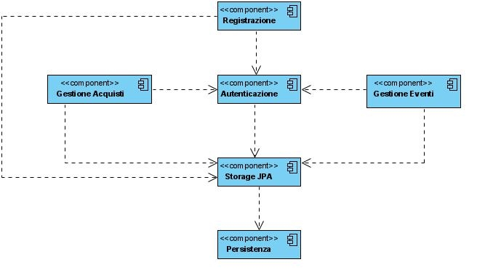

Di seguito viene data una vista nel dettaglio di ciascun sottosistema, evidenziando le componenti principali:

* **GUI:** Graphic User Interface, che saranno utilizzate per creare le pagine web che saranno mostrate al cliente.
* **Controller:** si occupa della logica di controllo del sottosistema.
* **Service:** si occupa della logica di business.
* **DAO:** Data Access Object, che si occupa di fornire accesso ai dati persistenti.

**Diagramma Architetturale**

## Mapping Hardware/Software

In questa sezione è illustrata la mappatura tra Hardware e Software attraverso l’utilizzo di un UML deployment diagram. È possibile osservare che l’app realizzata è basata su una piattaforma hardware costituita da un server che risponde alle richieste HTTP inviate dal client. Il client sarà un qualsiasi dispositivo dotato di connessione ad Internet e di un browser.

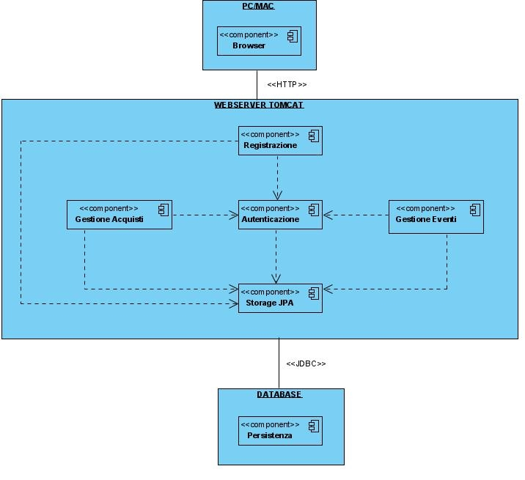

* 1. Gestione dei dati persistenti

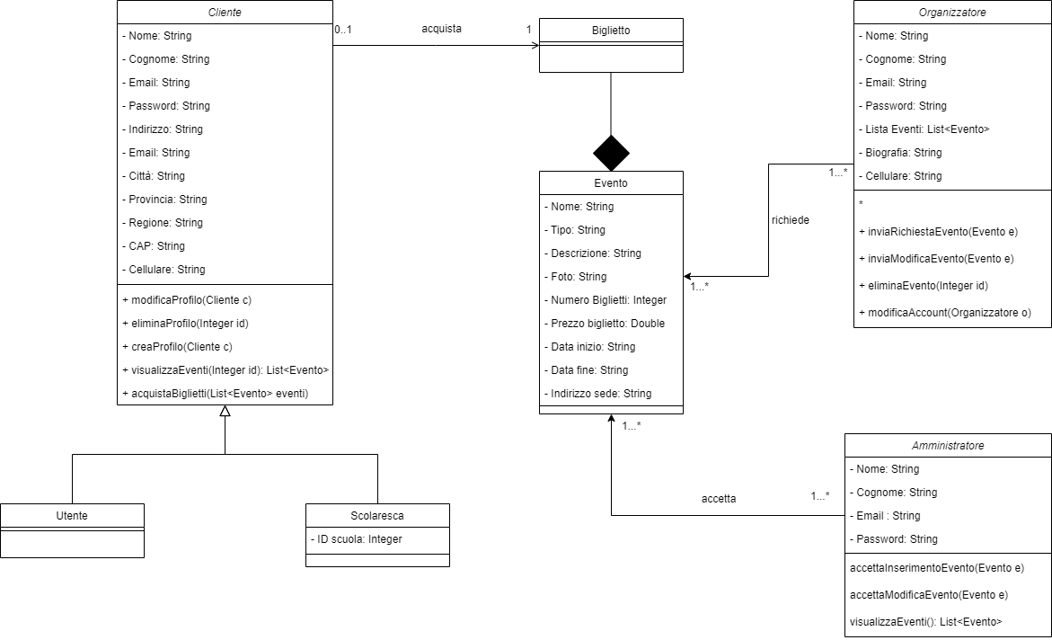

* 1. Controllo degli accessi e sicurezza
  2. Controllo globale del software
  3. Condizioni limite

1. Servizi dei sottosistemi
2. Glossario